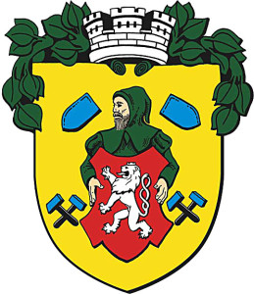Vodňany

Počet obyvatel v roce 2016: 6880

Ivana Stránská - hejtmanka Jihočeského kraje

Počet členů zastupitelstva: 21

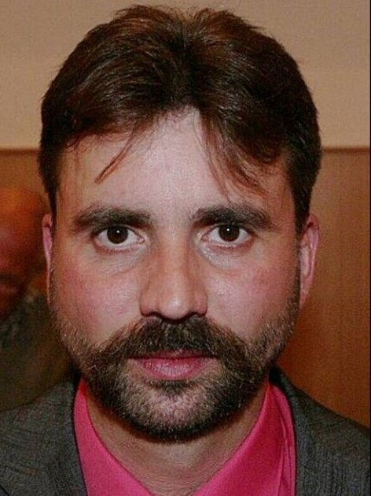

Milan Němeček - starosta Vodňan

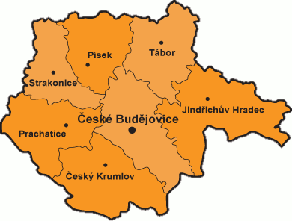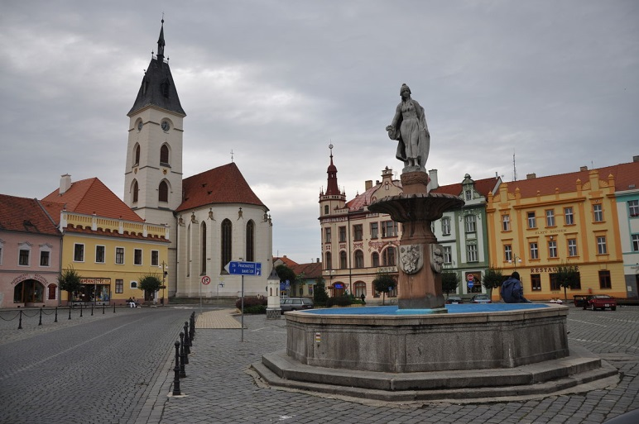



Mapa krajů Jihočeského kraje

náměstí Vodňan